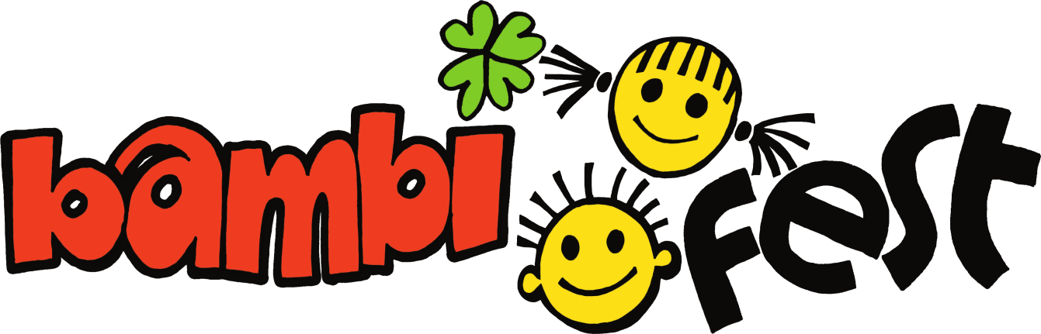

PROHLÁŠENÍ
Potvrzujeme, že elektrické spotřebiče a zařízení námi používané na akci BAMBIFEST 2018, která se koná ve dnech 25.-26.5.2018, splňují požadavky ČSN a mají platné provedené revize elektrického ručního nářadí a elektrických spotřebičů, které stanovuje ČSN 33 1600 ed.2

…..………………………………….
Firma/organizace
V Č. Budějovicích dne…………………………………2018.

